Отчёт по лабораторной работе №7

Шифр гаммирования

Цэдулма Цыденова НБИ-01-19

Содержание

# 1 Цель работы

Изучение алгоритма шифрования гаммированием

# 2 Теоретические сведения

## 2.1 Шифр гаммирования

Гаммирование – это наложение (снятие) на открытые (зашифрованные) данные криптографической гаммы, т.е. последовательности элементов данных, вырабатываемых с помощью некоторого криптографического алгоритма, для получения зашифрованных (открытых) данных.

Принцип шифрования гаммированием заключается в генерации гаммы шифра с помощью датчика псевдослучайных чисел и наложении полученной гаммы шифра на открытые данные обратимым образом (например, используя операцию сложения по модулю 2). Процесс дешифрования сводится к повторной генерации гаммы шифра при известном ключе и наложении такой же гаммы на зашифрованные данные. Полученный зашифрованный текст является достаточно трудным для раскрытия в том случае, если гамма шифра не содержит повторяющихся битовых последовательностей и изменяется случайным образом для каждого шифруемого слова. Если период гаммы превышает длину всего зашифрованного текста и неизвестна никакая часть исходного текста, то шифр можно раскрыть только прямым перебором (подбором ключа). В этом случае криптостойкость определяется размером ключа.

Метод гаммирования становится бессильным, если известен фрагмент исходного текста и соответствующая ему шифрограмма. В этом случае простым вычитанием по модулю 2 получается отрезок псевдослучайной последовательности и по нему восстанавливается вся эта последовательность.

Метод гаммирования с обратной связью заключается в том, что для получения сегмента гаммы используется контрольная сумма определенного участка шифруемых данных. Например, если рассматривать гамму шифра как объединение непересекающихся множеств H(j), то процесс шифрования можно пердставить следующими шагами:

1. Генерация сегмента гаммы H(1) и наложение его на соответствующий участок шифруемых данных.
2. Подсчет контрольной суммы участка, соответствующего сегменту гаммы H(1).
3. Генерация с учетом контрольной суммы уже зашифрованного участка данных следующего сегмента гамм H(2).
4. Подсчет контрольной суммы участка данных, соответствующего сегменту данных H(2) и т.д.

# 3 Выполнение работы

## 3.1 Реализация шифратора и дешифратора Java

import java.util.Scanner;  
public class Main {  
 private static Scanner sc = new Scanner(System.in);  
 public static String enc(String message, String key) {  
 String output = "";  
 for (int i = 0; i < message.length(); i++) {  
 output += String.valueOf((char)(message.charAt(i) ^ key.charAt(i % key.length())));  
 }  
 return output;  
 }  
 public static void main(String[] args) {  
 System.out.print("Введите ключ: ");  
 String key = sc.nextLine();  
 System.out.print("Введите сообщение: ");  
 String input = sc.nextLine();  
 System.out.printf("Зашифрованное сообщение: %s", enc(input, key));  
 System.out.printf("\nДешифрованное сообщение: %s", enc(enc(input, key), key));  
 }  
}

## 3.2 Контрольный пример

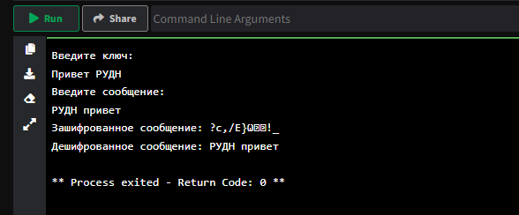

Figure 1: Работа алгоритма гаммирования

# 4 Выводы

Изучили алгоритмы шифрования на основе гаммирования

# Список литературы

1. [Шифрование методом гаммирования](http://altaev-aa.narod.ru/security/XOR.html)
2. [Режим гаммирования в блочном алгоритме шифрования](https://kabinfo.ucoz.ru/index/shifr_reshetka_kardano/0-374)